ΒΟΥΛΗ ΤΩΝ ΕΛΛΗΝΩΝ ΑΠΟΣΠΑΣΜΑ
ΠΡΩΤ. Από τα επίσημα Πρακτικά της ζΘ, 17 Μαρτίου 1999,
ΑΡΙΘΜ. Συνεδρίασης της Ολομέλειας της Βουλής, στην οποία
ΔΙΕΚΠ. Ψηφίστηκε το παρακάτω σχέδιο νόμου.

Κύρωση του Πρωτοκόλλου της Συμφωνίας για τη σύναψη εταιρικής σχέσης και συνεργασίας μεταξύ των Ευρωπαϊκών Κοινοτήτων και των Κρατών-Μελών τους, αφ' ενός, και της Δημοκρατίας της Μολδαβίας, αφ' ετέρου

Άρθρο πρώτο
Κυρώνεται και έχει την ισχύ, που ορίζει το άρθρο 28 παρ. 1 του Συντάγματος, το Πρωτόκολλο της Συμφωνίας για τη σύναψη εταιρικής σχέσης και συνεργασίας μεταξύ των Ευρωπαϊκών Κοινοτήτων και των Κρατών-Μελών τους, αφ' ενός, και της Δημοκρατίας της Μολδαβίας, αφ' ετέρου, που υπογράφηκε στις Βρυξέλλες στις 15 Μαΐου 1997, του οποίου το κείμενο σε πρωτότυπο στην ελληνική γλώσσα έχει ως εξής:
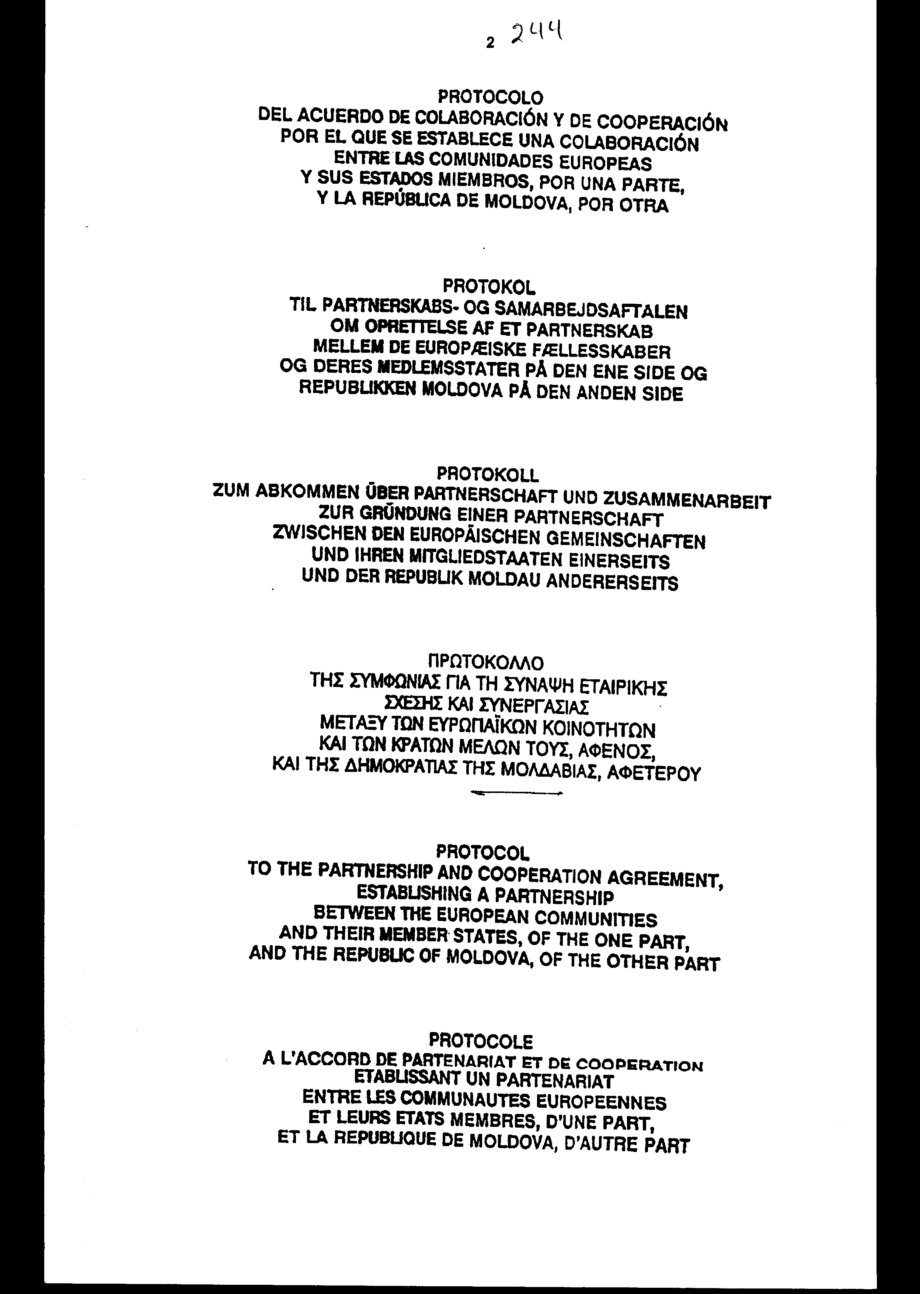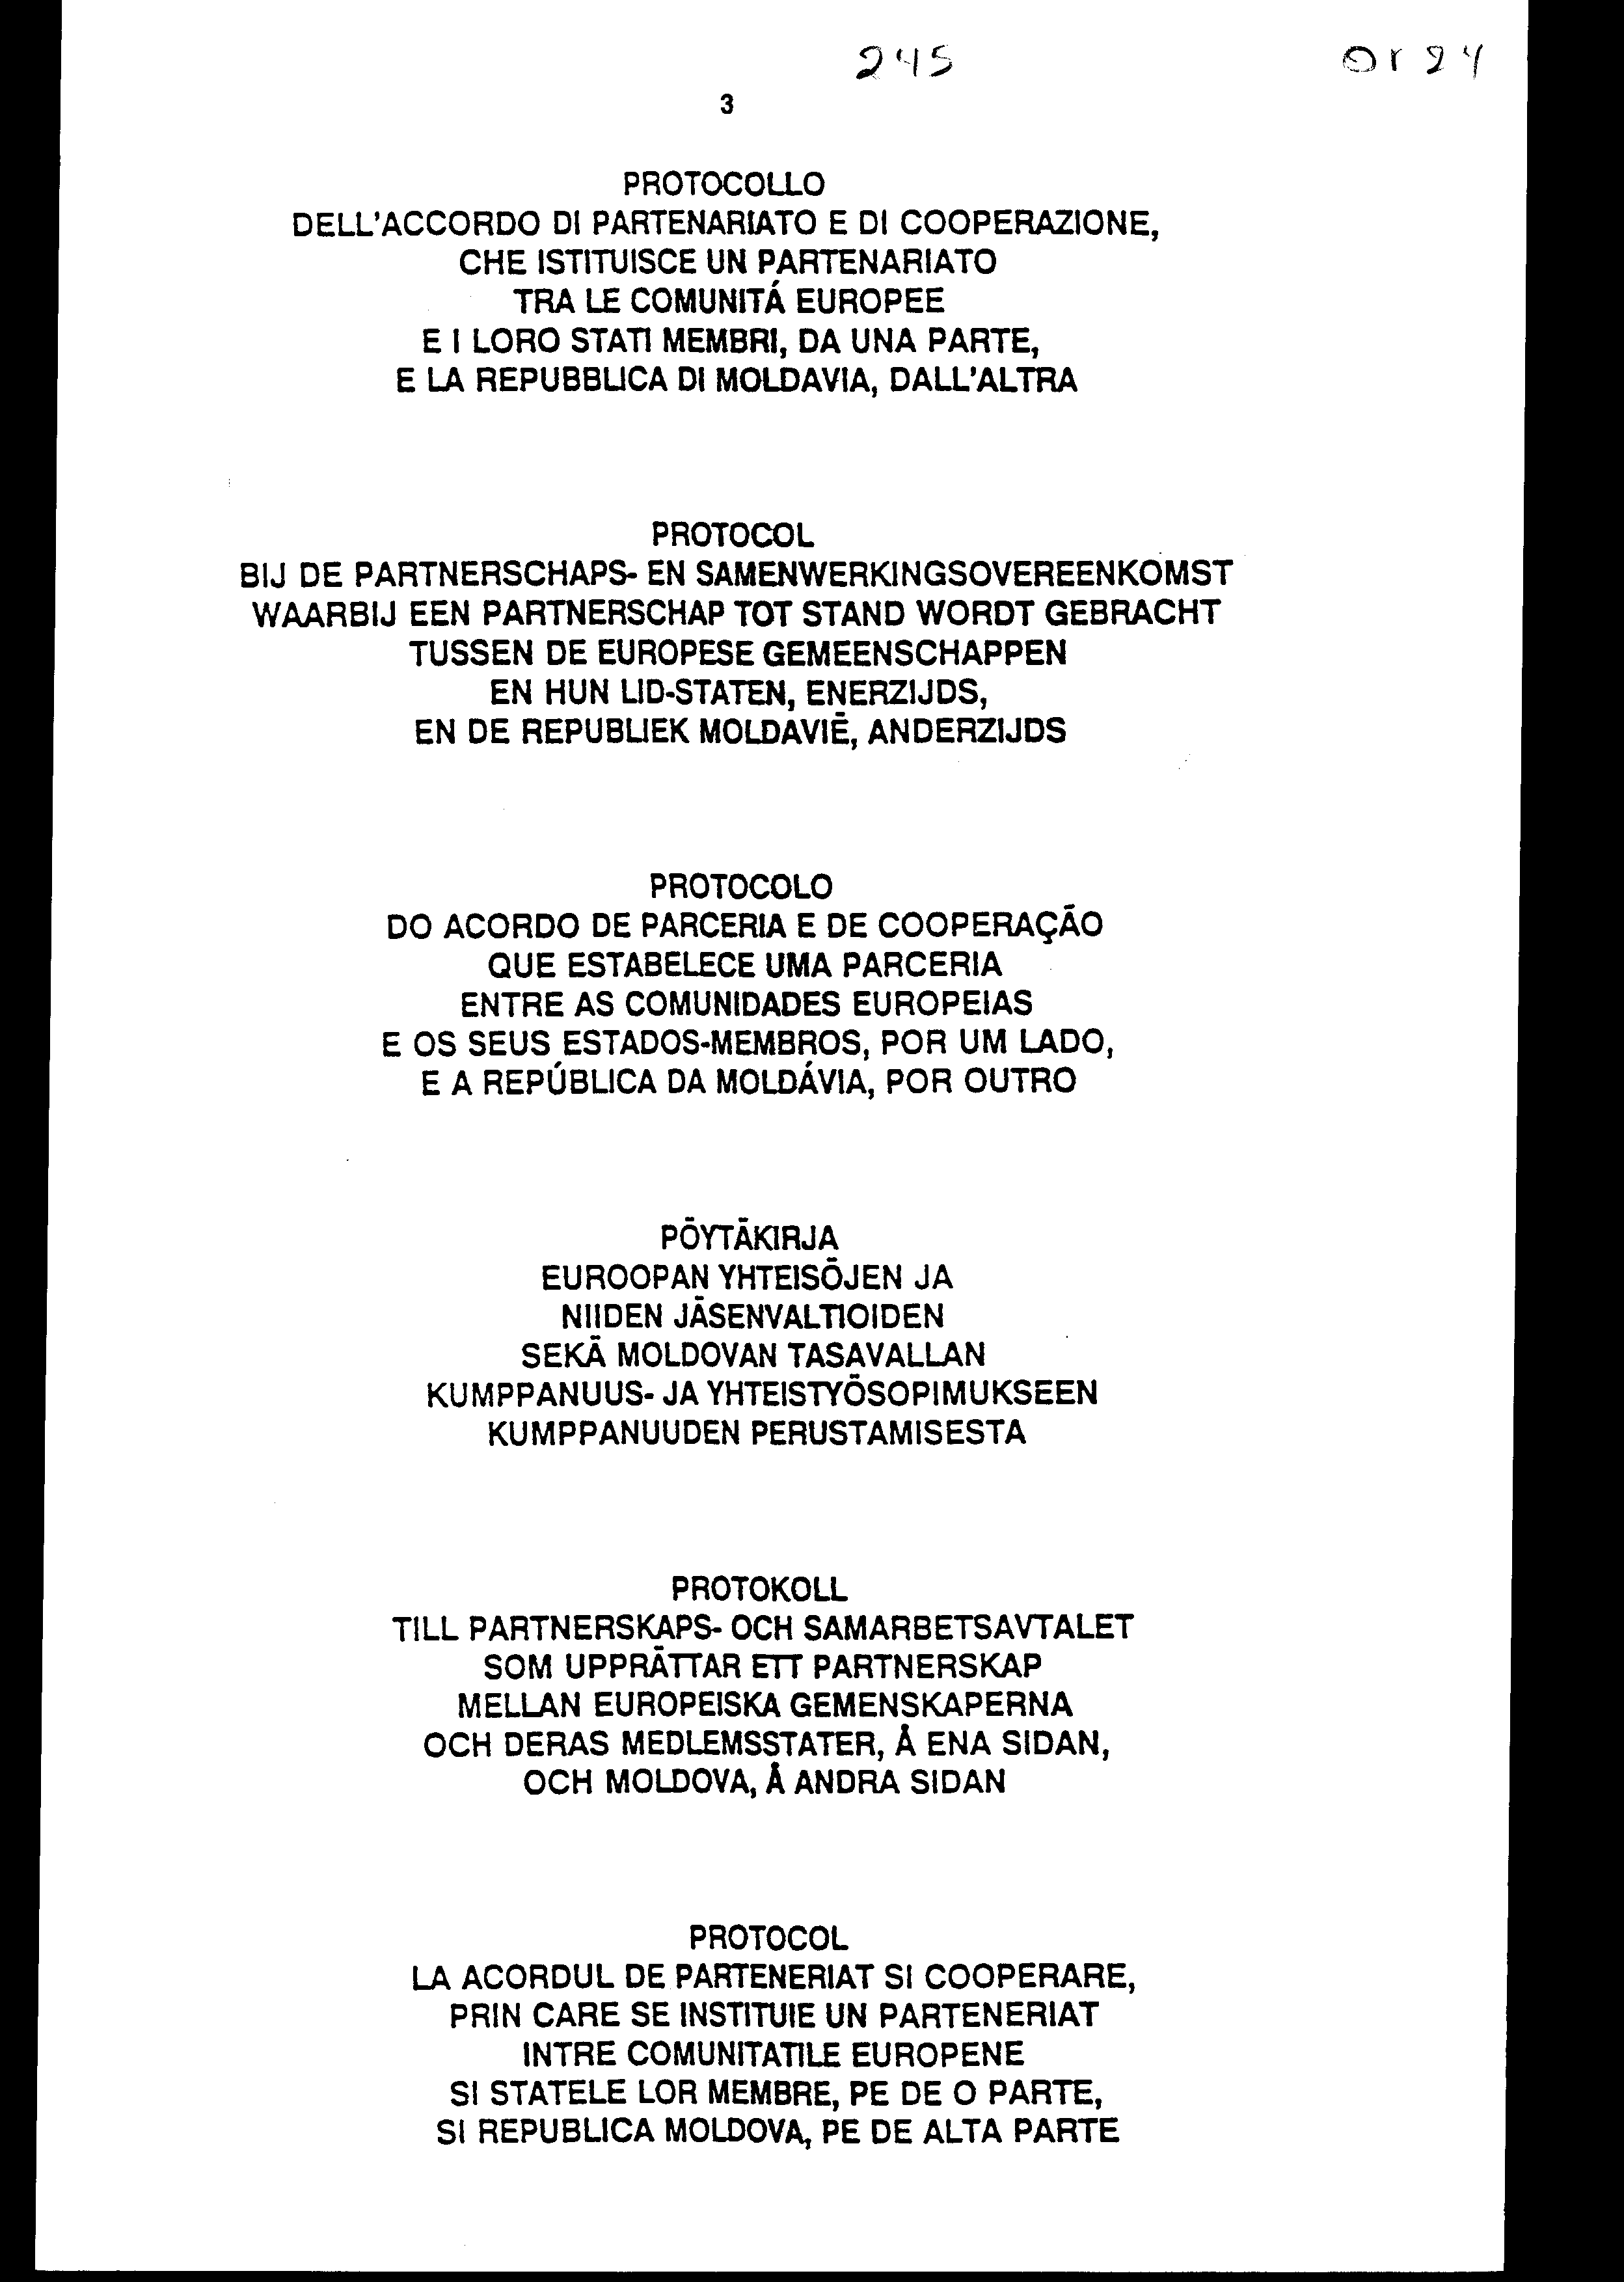
ΠΡΩΤΟΚΟΛΛΟ
ΤΗΣ ΣΥΜΦΩΝΙΑΣ ΓΙΑ ΤΗ ΣΥΝΑΨΗ
ΕΤΑΙΡΙΚΗΣ ΣΧΕΣΗΣ ΚΑΙ ΣΥΝΕΡΓΑΣΙΑΣ ΜΕΤΑΞΥ
ΤΩΝ ΕΥΡΩΠΑΊ'ΚΩΝ ΚΟΙΝΟΤΗΤΩΝ ΚΑΙ ΤΩΝ
ΚΡΑΤΩΝ - ΜΕΛΩΝ ΤΟΥΣ, ΑΦ' ΕΝΟΣ, ΚΑΙ ΤΗΣ
ΔΗΜΟΚΡΑΤΙΑΣ ΤΗΣ ΜΟΛΔΑΒΙΑΣ, ΑΦ' ΕΤΕΡΟΥ

ΤΟ ΒΑΣΙΛΕΙΟ ΤΟΥ ΒΕΛΓΙΟΥ,
Η ΟΜΟΣΠΟΝΔΙΑΚΗ ΔΗΜΟΚΡΑΤΙΑ ΤΗΣ ΓΕΡΜΑΝΙΑΣ,
ΤΟ ΒΑΣΙΛΕΙΟ ΤΗΣ ΔΑΝΙΑΣ,
Η ΕΛΛΗΝΙΚΗ ΔΗΜΟΚΡΑΤΙΑ,
ΤΟ ΒΑΣΙΛΕΙΟ ΤΗΣ ΙΣΠΑΝΙΑΣ,
Η ΓΑΛΛΙΚΗ ΔΗΜΟΚΡΑΤΙΑ,
Η ΙΡΛΑΝΔΙΑ,
Η ΙΤΑΛΙΚΗ ΔΗΜΟΚΡΑΤΙΑ,
ΤΟ ΜΕΓΑΛΟ ΔΟΥΚΑΤΟ ΤΟΥ ΛΟΥΞΕΜΒΟΥΡΓΟΥ,
ΤΟ ΒΑΣΙΛΕΙΟ ΤΩΝ ΚΑΤΩ ΧΩΡΩΝ,
Η ΔΗΜΟΚΡΑΤΙΑ ΤΗΣ ΑΥΣΤΡΙΑΣ,
Η ΠΟΡΤΟΓΑΛΙΚΗ ΔΗΜΟΚΡΑΤΙΑ,
Η ΔΗΜΟΚΡΑΤΙΑ ΤΗΣ ΦΙΝΛΑΝΔΙΑΣ,
ΤΟ ΒΑΣΙΛΕΙΟ ΤΗΣ ΣΟΥΗΔΙΑΣ,
ΤΟ ΗΝΩΜΕΝΟ ΒΑΣΙΛΕΙΟ ΤΗΣ ΜΕΓΑΛΗΣ ΒΡΕΤΑΝΙΑΣ ΚΑΙ ΤΗΣ ΒΟΡΕΙΟΥ ΙΡΛΑΝΔΙΑΣ,
Συμβαλλόμενα Μέρη της Συνθήκης για την ίδρυση της Ευρωπαϊκής Κοινότητας, της Συνθήκης για την ίδρυση της Ευρωπαϊκής Κοινότητας Άνθρακα και Χάλυβα και της Συνθήκης για την ίδρυση της Ευρωπαϊκής Κοινότητας Ατομικής Ενέργειας,
εφεξής αποκαλούμενα "τα Κράτη-Μέλη", και
Η ΕΥΡΩΠΑΊ'ΚΗ ΚΟΙΝΟΤΗΤΑ, Η ΕΥΡΩΠΑΊ'ΚΗ ΚΟΙΝΟΤΗΤΑ ΑΝΘΡΑΚΑ ΚΑΙ ΧΑΛΥΒΑ ΚΑΙ Η ΕΥΡΩΠΑΊ'ΚΗ ΚΟΙΝΟΤΗΤΑ ΑΤΟΜΙΚΗΣ ΕΝΕΡΓΕΙΑΣ,
εφεξής αποκαλούμενες "η Κοινότητα",
αφ' ενός, και
η ΔΗΜΟΚΡΑΤΙΑ ΤΗΣ ΜΟΛΔΑΒΙΑΣ,
αφ' ετέρου,
ΕΧΟΝΤΑΣ υπόψη την προσχώρηση της Δημοκρατίας της Αυστρίας, της Δημοκρατίας της Φινλανδίας και του Βασιλείου της Σουηδίας στην Ευρωπαϊκή Ένωση και κατά συνέπεια στην Κοινότητα την 1η Ιανουαρίου 1995,
ΣΥΜΦΩΝΗΣΑΝ ΤΑ ΑΚΟΛΟΥΘΑ:

ΑΡΘΡΟ 1
Η Δημοκρατία της Αυστρίας, η Δημοκρατία της Φινλανδίας και το Βασίλειο της Σουηδίας αποτελούν Μέρη της Συμφωνίας εταιρικής σχέσης και συνεργασίας μεταξύ των Ευρωπαϊκών Κοινοτήτων και των Κρατών-Μελών τους, αφ' ενός, και της Μολδαβίας, αφ' ετέρου, η οποία υπεγράφη στις Βρυξέλλες στις 28 Νοεμβρίου 1994 ("Συμφωνία"), και αποδέχονται και λαμβάνουν υπόψη, όπως και άλλα Κράτη-Μέλη της Κοινότητας, τα κείμενα της Συμφωνίας και των κοινών δηλώσεων, των δηλώσεων και των ανταλλαγών επιστολών που επισυνάπτονται στην Τελική Πράξη, που υπεγράφη την ίδια ημερομηνία.

ΑΡΘΡΟ 2
Τα κείμενα της Συμφωνίας, η Τελική Πράξη και όλα τα συνημμένα σε αυτήν κείμενα συντάσσονται στη φινλανδική και στη σουηδική γλώσσα, επισυνάπτονται στο παρόν Πρωτόκολλο και είναι εξίσου αυθεντικά με τα κείμενα στις άλλες κοινοτικές γλώσσες, στις οποίες έχουν εκδοθεί η Συμφωνία, η Τελική Πράξη και τα συνημμένα σε αυτήν έγγραφα.

ΑΡΘΡΟ 3
Το παρόν Πρωτόκολλο συντάσσεται εις διπλούν στην αγγλική, γαλλική, γερμανική, δανική, ελληνική, ισπανική, ιταλική, ολλανδική, πορτογαλική, σουηδική, φινλανδική και μολδαβική γλώσσα και όλα τα κείμενα είναι εξίσου αυθεντικά.

ΑΡΘΡΟ 4
Το Πρωτόκολλο εγκρίνεται από τα Μέρη σύμφωνα με τις κατ' ιδίαν διαδικασίες.
Το παρόν Πρωτόκολλο αρχίζει να ισχύει την πρώτη ημέρα του δεύτερου μήνα μετά την ημερομηνία κατά την οποία τα Μέρη κοινοποιούν αμοιβαία την ολοκλήρωση των ανωτέρω διαδικασιών.
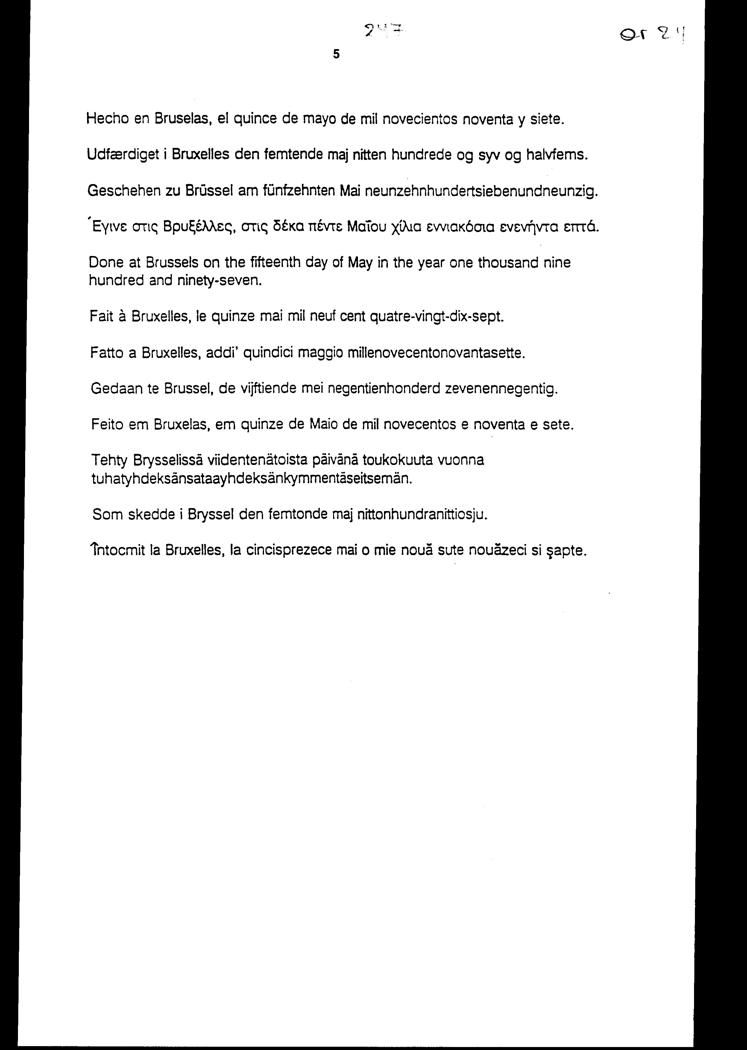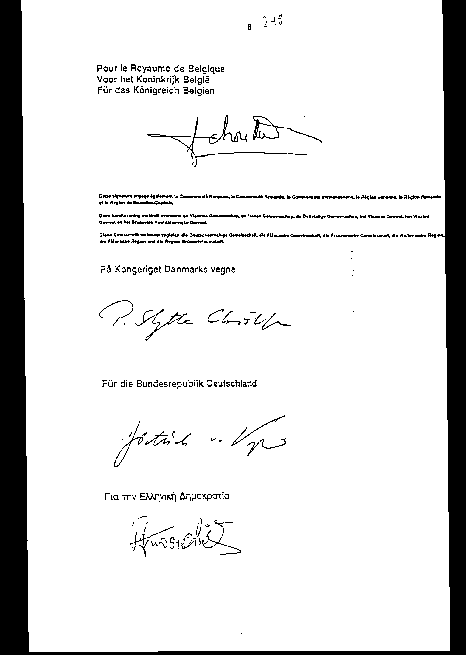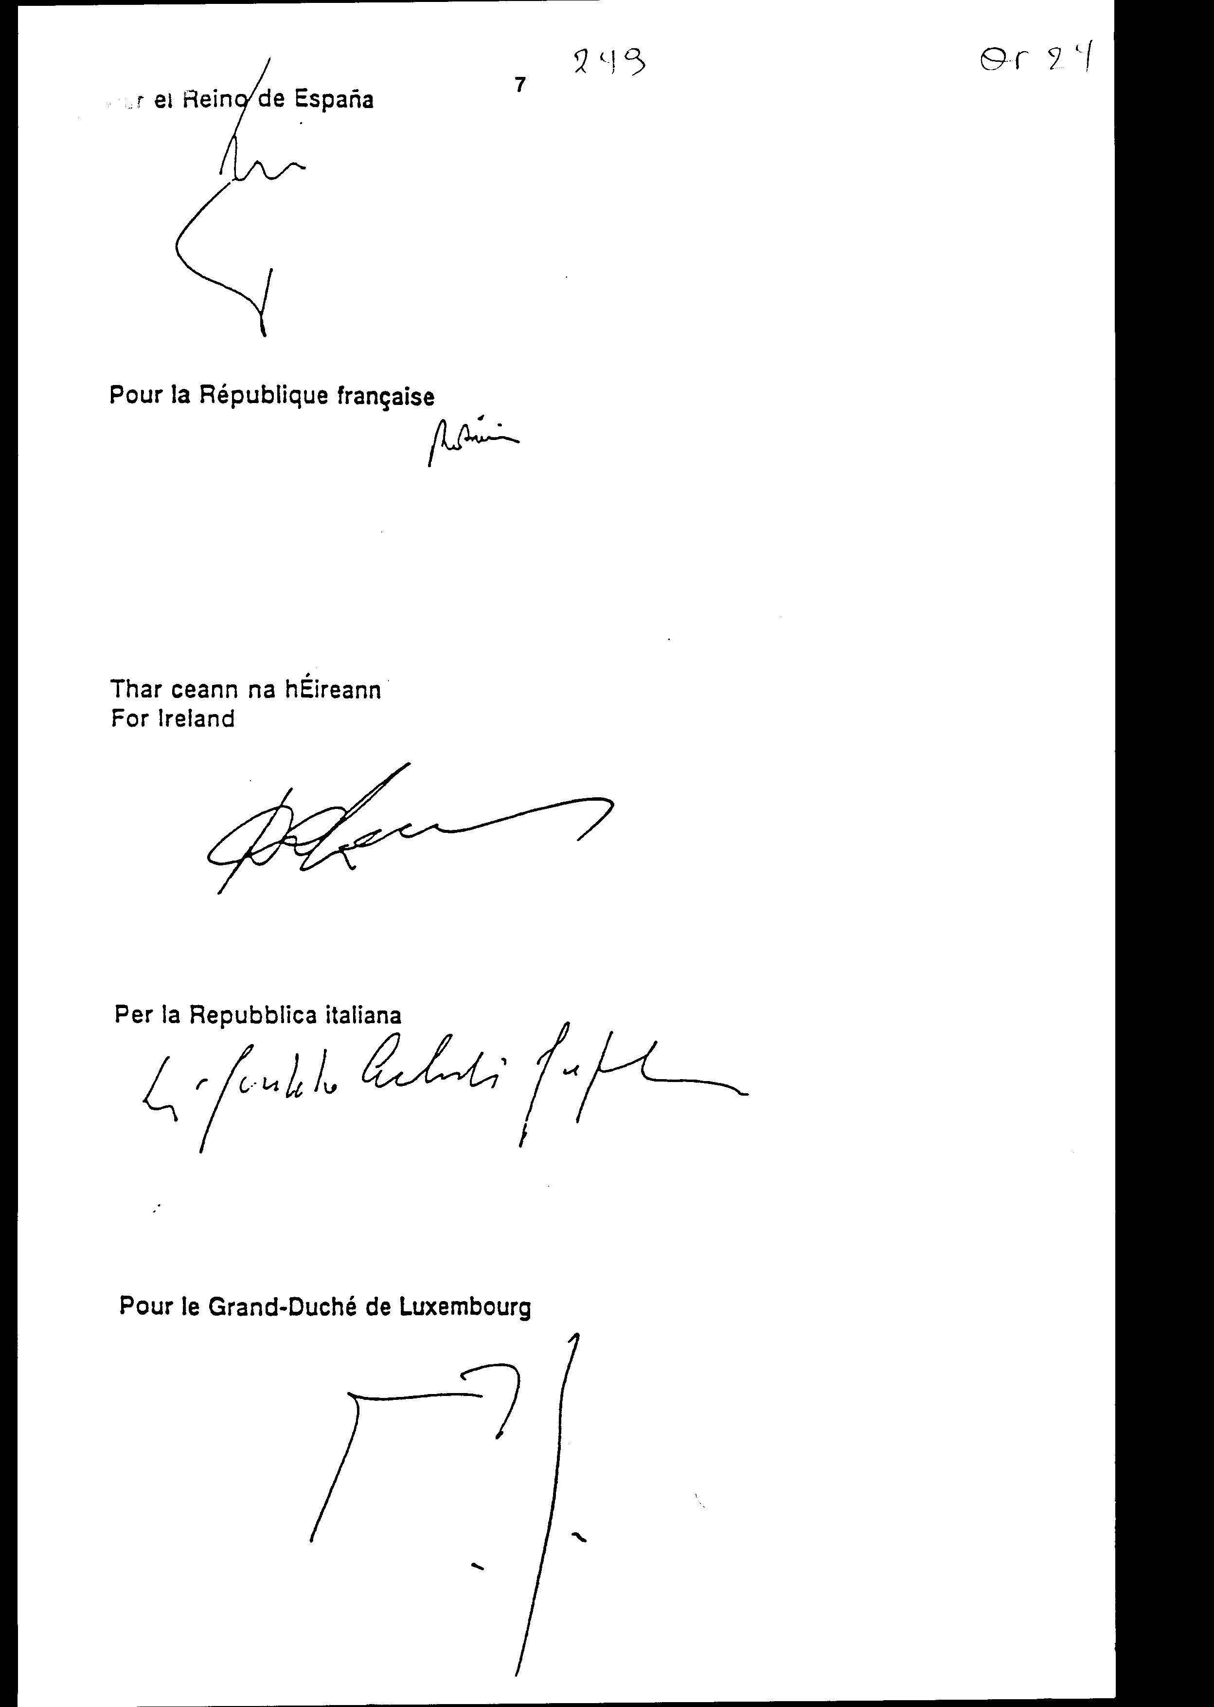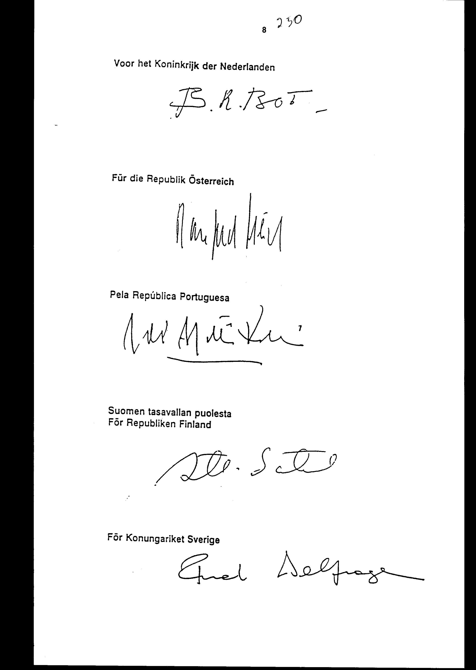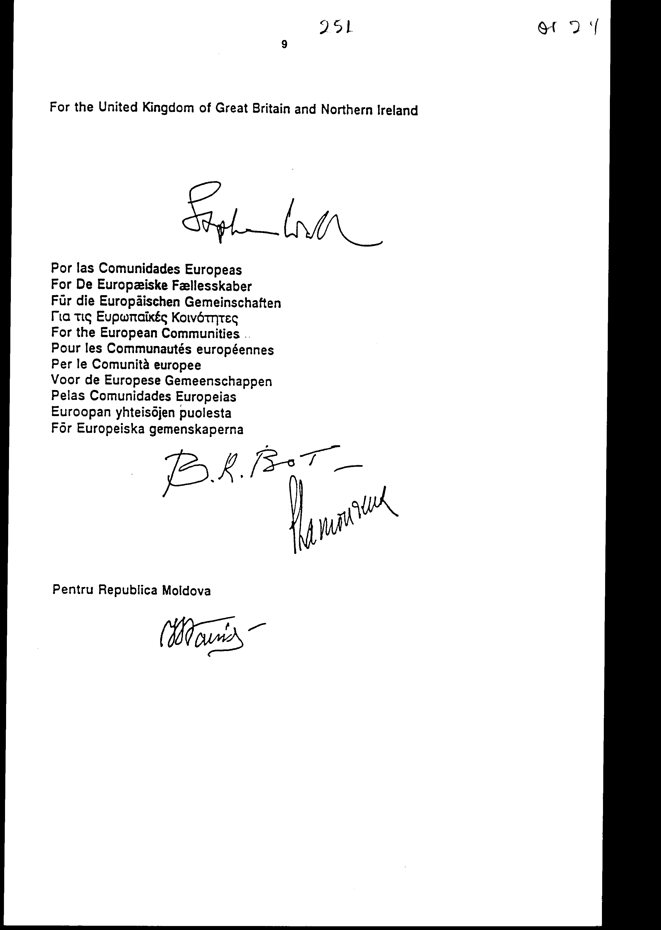
Άρθρο δεύτερο
Η ισχύς του παρόντος νόμου αρχίζει από τη δημοσίευσή του στην Εφημερίδα της Κυβερνήσεως και του Πρωτοκόλλου που κυρώνεται από την πλήρωση των προϋποθέσεων του άρθρου 4 αυτού.
Αθήνα, ……………..1999

Ο ΠΡΟΕΔΡΟΣ ΤΗΣ ΒΟΥΛΗΣ
ΑΠΟΣΤΟΛΟΣ ΧΡ. ΚΑΚΛΑΜΑΝΗΣ
Ο ΓΕΝΙΚΟΣ ΓΡΑΜΜΑΤΕΑΣ ΤΗΣ ΒΟΥΛΗΣ Η ΠΡΟΊ'ΣΤΑΜΕΝΗ ΤΗΣ …………………………………………………………………….ΔΙΕΥΘΥΝΣΗΣ
ΝΟΜΟΘΕΤΙΚΟΥ ΕΡΓΟΥ
ΠΑΝΑΓΙΩΤΗΣ Θ. ΤΖΩΡΤΖΟΠΟΥΛΟΣ ΑΜΑΛΙΑ ΡΟΥΠΑ

